Samsung lleva el Galaxy S25 Ultra a Fortnite con experiencias inmersivas centradas en IA y rendimiento
Nueva isla interactiva destaca la inteligencia artificial y la potencia del Galaxy S25 Ultra para cautivar a la Generación Z en el universo gamer

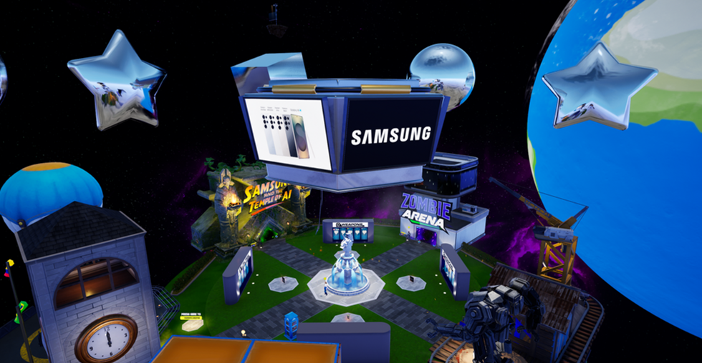
Santiago, agosto de 2025 – Samsung lanza una nueva isla personalizada en Fortnite, uno de los videojuegos en línea más populares del mundo, con más de 650 millones de usuarios. Gratuita y accesible a través del código 4297-7102-5884, la experiencia destaca funciones del Galaxy S25 Ultra, como la inteligencia artificial y el alto rendimiento.
Dirigida a la Generación Z, que representa más del 60% de la base de jugadores de la plataforma, la iniciativa refuerza la presencia de Samsung en el universo gamer y utiliza Fortnite como una vitrina para presentar las innovaciones del nuevo flagship.
En la nueva isla, los jugadores pueden disfrutar de dos modos exclusivos:
- Samsung y el Templo de la IA: ambientado en un laberinto, este desafío permite explorar la funcionalidad Object Eraser, de la Galaxy AI, basada en inteligencia artificial, que elimina obstáculos y desbloquea caminos.
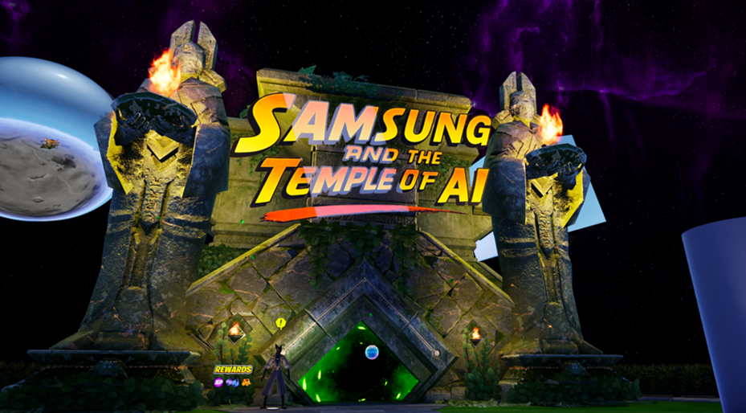

- Samsung Ultra Adventure: una montaña rusa inspirada en carritos clásicos simula situaciones de alta presión y destaca la velocidad y potencia del nuevo procesador del Galaxy S25 Ultra.
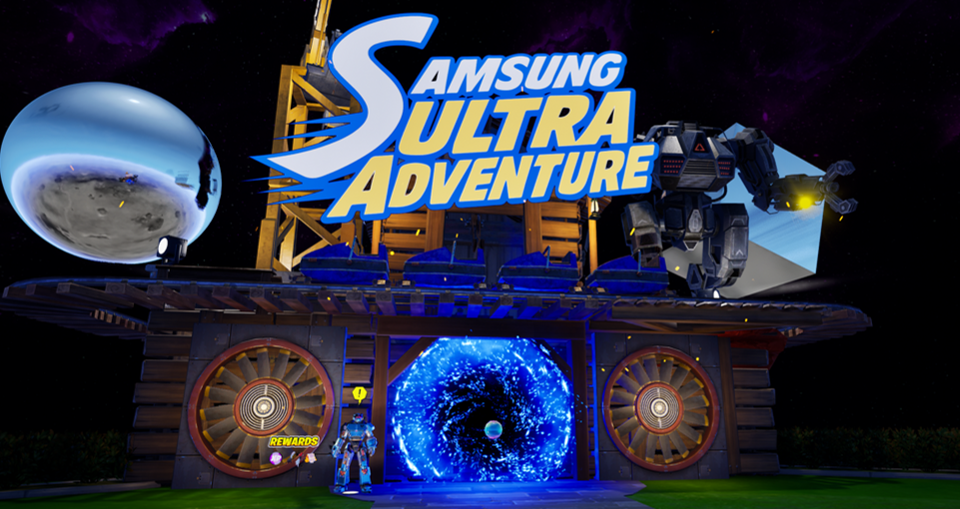

Durante ambas aventuras, los jugadores cuentan con la compañía de SAM, la influencer virtual de Samsung, que actúa como personaje guía en las experiencias.
Con un rendimiento de alto nivel, funciones avanzadas de inteligencia artificial y una experiencia visual inmersiva, el Galaxy S25 Ultra ha sido diseñado tanto para el uso diario como para los juegos más exigentes. Esta activación, creada en colaboración con la agencia Cheil Brasil y producido por Matilha, refuerza la conexión de Samsung con el público gamer y demuestra cómo la tecnología del S25 Ultra potencia la experiencia del usuario dentro y fuera del juego.
Para conocer más detalles sobre el Galaxy S25 Ultra, visita news.samsung.com/cl.
Tags: Galaxy S25 Ultra, Galaxy AI, Fortnite
###
Acerca de Samsung Electronics Co., Ltd.
Samsung inspira al mundo y da forma al futuro con ideas y tecnologías transformadoras. La empresa está redefiniendo los mundos de los televisores, de la señalización digital, de los smartphones, de los wearables, tabletas, electrodomésticos, así como de los sistemas de red, la memoria, el LSI de sistemas y la fundición. Samsung también está avanzando en tecnologías de imagen médica, soluciones de climatización y robótica, al tiempo que crea productos innovadores para automoción y audio a través de Harman. Con su ecosistema SmartThings, la colaboración abierta con sus socios y la integración de la inteligencia artificial en toda su cartera, Samsung ofrece una experiencia conectada inteligente y sin fisuras. Para conocer las últimas noticias, visita la sala de prensa de Samsung en news.samsung.com/cl.

